点击文章左上角头像处红色“订阅”可以免费订阅

越修的“自我革新”反腐是真的革命还是打击异己形成自己的山头？
早在2018年越共十二届四中全会之后，就加大了“自我革新”力度。
越通社2018年9月3日报道《稳步走在革命之路》：
【历史要求继续培育与发挥巨大革命成果。在国家向前发展进程的命令下，我党已经和正在实施自我革新，在政治、思想及组织方面上真正廉洁与壮大。不断提高党的领导及战斗能力。坚持落实越共十二届四中全会有关建设与整顿党组织的决议以及越共十二届中央政治局关于《力推学习和实践胡志明思想、道德、风格》的第05-CT/TW号 。从而，教育与培训出德才兼备的干部党员队伍，遏止与杜绝政治思想、道德和生活作风蜕化及内部中“自我演变”和“自我转化”以及腐败、浪费及脱离民众等现象。】
越南掀起了“自我革新”的反腐新高潮。
反腐确实起到了一定效果。
越南的反腐力度，不可谓不大，甚至可以用空前来形容。请看反腐成果：
2022年以来，随着有关核酸试剂腐败、援助包机腐败在内的防疫腐败系列案件被逐渐揭露，对此负政治责任的越南政府常务副总理范平明、副总理武德儋辞去党内职务并被罢免政府职务，时任国家主席、在越共中央政治局中排名第二的阮春福也在2023年1月17日由越共中央批准辞去全部职务。
2023年1月17日，在越共中央临时会议上，阮春福辞去越共中央政治局委员、中央委员、国家主席等职务。
越南官方报道称，阮春福要为核酸检测等一系列涉及新冠防疫的腐败案件“负起政治责任”。3月2日，越南国会举行特别会议，出席会议的488名代表中有487人投下赞成票，武文赏随即宣誓就职。
仅仅一年后，武文赏又因为腐败下台。
越通社报道称，根据越共中央检查委员会和其他有关部门递交的报告，武文赏违反了越南共产党党员行为禁令，身为越共中央委员、中央政治局委员和中央书记处书记，未能发挥模范表率作用。武文赏的缺点过失对社会舆论造成不良影响，损害了党、国家及其个人的威望。武文赏认识到自身对越共、国家和人民的责任，向越共中央递交了辞去各项职务的申请书，请求退休。
越通社河内——2024年4月26日，越共十三届中央委员会在越共中央总部召开会议，对干部工作进行审议并提出意见。
越共中央委员会审议越共中央政治局委员、越南第十五届国会主席王廷惠辞去各职务，退出工作一事。
王廷惠同志是党和国家主要领导干部，接受基本培训和从基层成长；被分工担任党和国家许多重要领导职务。然而，据中央检查委员会和各职能机关的报告，王廷惠同志违反了“党员行为禁令”、“干部党员模范表率作用规定”，根据党章党规和国家法律承担负责人的责任，尤其是越共中央政治局委员、书记处书记、中央委员的模范责任。王廷惠违规行为和缺点引起了不良舆论，影响了党、国家和王廷惠同志个人的声誉。王廷惠同志深知自己对党、对国家、对人民的责任，提出辞去职务、退出工作的申请。
越共中央决定对原越南共产党第十二届中央委员、原广义省委书记黎曰字给予处分。
黎曰字在政治思想、道德、生活方式等方面出现衰退现象，违反越南共产党党员行为禁令，未能发挥党员模范表率作用，收受贿赂，造成非常严重的后果，引起舆论不满，对党组织和政府的声誉造成十分恶劣的影响。
根据其违纪违法行为的内容、性质、程度、后果和原因；根据党对违纪违规党组织和党员的纪律处分规定，越共中央委员会决定给予黎曰字开除党籍处分。
阮春福、武文赏、王廷惠这三位，都是正国级，还有两位副总理范平明（常务副总理）、武德儋。黎曰字是省委书记。这样的力度，绝对是空前的。
笔者之前曾经写过两篇关于越修反腐的文章：
越南的强力反腐能够成功吗
修正主义（比如越南）强力反腐能成功吗？（之二）
这两篇文章中，笔者将越修的反腐力度与朱元璋的强力反腐效果做了对比。
【但是朱元璋也承认没有达到预期效果。根据《明大诰研究》：
洪武十九年，他在谈及《初编》实行的情况时会愤怒地指出：奸顽之徒，“不遵《大诰》，仍前为非，虐吾民者多矣”。又说：“脍朝治而暮犯，暮治而晨亦如之，尸未移而人为继踵，治愈重而犯愈多。”同年年底，他在谈到《大诰》前两编施行情况时哀叹道：“迩来凶顽之人，不善之心犹未向化”。“奸顽之徒难治，扶此彼坏，扶彼此坏。观此奸顽，虽神明亦将何如！”
沈家本先生在评论朱元璋推行《大诰》的得失时说得一针见血：“不究其习之所由成而徒用其威，必终于威竭而不振也。”
沈家本先生说的意思是：治标不治本，是不行的。】
文中的观点是：越修如果不依靠群众，只凭越修的所谓“自我革新”，是无法取得反腐胜利的，只是“治标而不治本”。
“本”是什么呢？
——公有制+人民监督。
没有公有制，就无法消灭腐败的总根子；没有人民监督也就是群众路线，就没有真正的公有制——即使建立了公有制也会被资产阶级复辟。
笔者在第二篇文章由列举了越修在“革新开放”后的公务员收入与胡志明市、河内市房价对比：
【河内公务员想要买一平米的房子，需要不吃不喝1.99年。这只是一平方米。如果买50平方米的房子，不吃不喝需要将近100年！
......胡志明市房价比河内房价还要贵，胡志明市公务员买一平方米的房子，需要不吃不喝2.17年，超过2年。如果买50平方米的房子，不吃不喝需要108年半！】
这是从经济基础来说明，越修的反腐会是一场闹剧。经济基础决定了，越修的贪腐会前仆后继，不丹不会减弱，反而会愈演愈烈。
在笔者的另一篇文章《越南修正主义数据：在越南，谁是改革开放受益者？越修改革开放为谁服务？》中的财富分化数据也说明了反腐不可能取得胜利。
笔者查询了“世界财富与收入数据库”，整理了三类人——最富有的1%人群，最富有的10%人群，50%的底层人群所占财富比例。
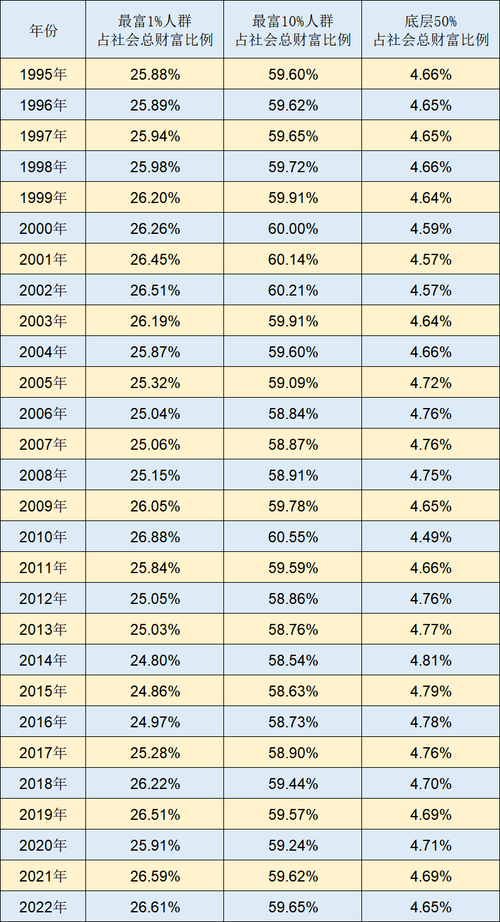
可以看到，越修最富有的1%人群的财富占比从1995年的25.88%缓慢平稳地上升为2022年的26.61%。
越共总书记苏林上台后，也没有停止反腐的步伐。
越通社2025年1月11日报道《越共中央政治局、书记处审议并对部分党员给予纪律处分——越共中央政治局和书记处于1月10日对存在违规和失误行为的党员进行了审议并给予纪律处分》：
【越通社河内——越共中央政治局和书记处于1月10日对存在违规和失误行为的党员进行了审议并给予纪律处分。
根据中央检查委员会的提议，中央政治局认定：杨文安在担任平顺省省委书记期间（2020年10月至2024年3月）违反党纪和国家法律，在履行职责、反腐败、反浪费方面存在失职行为；违反了越南共产党党员行为禁令，未能发挥模范表率作用，对国家财政造成重大损失，引发不良社会舆论。
黎乌碧（Lê Ô Pích）在担任北江省委常委、省人民委员会党组委员、省人民委员会副主席期间，在政治思想、道德和生活作风上出现蜕化；违反党纪和国家法律，在履行职责、反腐败、反浪费方面存在失职行为；违反了越南共产党党员行为禁令，未能发挥模范表率作用，对国家财政造成重大损失，引发不良社会舆论。
李荣光在担任谅山省委委员、省人民委员会党组委员、省人民委员会副主席期间，在政治思想、道德和生活作风上出现蜕化；违反党纪和国家法律，在履行职责、反腐败、反浪费方面存在失职行为；违反了越南共产党党员行为禁令，未能发挥模范表率作用，对国家财政造成重大损失，引发不良社会舆论。
中央政治局决定对杨文安给予警告处分；中央书记处决定对黎乌碧和李荣光予以开除党籍处分。】
此前三天，也就是2025年1月8日，越通社还报道了《中央检查委员会建议给予永福省委书记阳文安纪律处分》：
【越通社河内 ——自1月6日至8日在河内，越共中央检查委员会已召开第53次会议。越共中央政治局委员、书记处常务书记、中央检查委员会主任陈锦秀主持会议。
会议已建议给予越共中央委员、永福省委书记、原平顺省委书记阳文安纪律处分。
阳文安在担任平顺省委书记期间已违反党和国家关于履行职责、实施被交付任务，反腐败、反消极的规定；违反党员行为禁令和作表率责任的规定；造成严重后果，引发不良舆论，影响到党和国家、国家管理机关的声誉。
会议审议了建议给予庆和、北江、谅山、平阳、外交部等地方和单位党委的违法违纪党员给予处分的结果报告，包括：阮晋遵（庆和省委副书记、省人民委员会党组书记、人民委员会主席）,黎乌碧（北江省委委员、农业与农村发展厅厅长，原省委常委、省人民委员会党组书记、省人民委员会副主席）李荣光（原谅山省委委员、省人民委员会副主席），阮黄滔（原平阳省委常务副书记、原省公安厅党委书记、厅长），武成德（原平阳省委常委、公安厅党委书记、厅长），阮如孝（外交部党委委员、外事局党支部书记、局长）。
这些同志在担任职务期间，违反党和国家关于履行职责、实施被交付任务，反腐败、反消极的规定；违反党员行为禁令和作表率责任的规定；造成严重后果，引发不良舆论，影响到党和国家、国家管理机关的声誉。
中央检查委员会已决定给予阮黄滔、武成德、阮如孝给予警告处分；给予阮晋遵谴责处分。中央检查委员会建议审议给予黎乌碧和李荣光纪律处分。】
看似极大的反腐力度，毫不手软。
笔者曾专门写过一篇关于苏林的文章《越南总书记苏林能代表越南人民的利益吗》
深度阅读：《越修革新开放与苏修的新时代，人民当家做主吗？》
无论说得怎么好听动人，但数据是无法骗人的。
根据《观察者网》2025年1月25日报道《又一位苏林“老乡”，进入越共中央政治局》：
【据越通社消息，2025年1月24日，为期两天的越共中央委员会会议在越南首都河内闭幕，越共中央总书记苏林在闭幕式上发表讲话。
......此外，会议还进行了较高层次的人事调整。越共中央办公厅主任阮维玉调任越共中央检查委员会主任，并被增补为越共中央政治局委员。
这是越共中央政治局时隔5个月首次增补新成员，也是半年来苏林的第二位“老乡兼老部下”进入政治局。如今，政治局的16名成员中，总书记苏林、总理范明政、常务副总理阮和平、中央内务部长潘廷镯、胡志明市委书记阮文年、公安部长梁三光、中央检查委员会主任阮维玉等7人均来自公安系统（苏林以前是越南公安部长——井冈山观心注）。其中，苏林、梁三光、阮维玉均为兴安省籍。】
越南的16个政治局委员中，有7个来自于苏林曾任部长的公安系统，占比44%，接近50%。
观察者网这篇报道还说：
【最近半年，阮维玉已实现三次跨越式升迁：2024年6月出任越共中央办公厅主任；2024年8月兼任中央书记处书记；2025年1月转任中央检查委员会主任并进入政治局。而在此之前，他只是越南公安部副部长，而且并不是排名第一的副部长。
时间回到2024年6月，原公安部长苏林转任越南国家主席后不久，阮维玉和公安部另一位副部长梁三光，分别晋升为越共中央办公厅主任和公安部长。他们是当时公安部副部长中仅有的两位苏林同乡。苏林出生在兴安省的文江县，梁三光和阮维玉都出生在与文江县城相距30多公里的金洞县。
梁三光长期担任苏林的助理，此前从公安部办公厅主任任上被提拔为副部长。阮维玉则不同。他早年在河内市公安局任职，最初在交通警察部门，因此常出现在媒体上。2012年到2016年，阮维玉转入河内市公安局的反腐败调查部门，直至出任河内市公安局副局长兼侦查局局长，成为河内公安系统反腐败部门的最高负责人。
......
2023年，阮维玉被授予上将军衔。此前他刚于2022年晋升中将。越南公安法规定，中将晋升上将的最低期限为4年。官方报道称，阮维玉是由于领导反腐败侦查等工作“功绩优异”，得到时任国家主席武文赏特别批准破格晋升。
短短四个月后，武文赏也因牵涉C03查出的地方腐败案件而辞职。紧接着，时任越南国会主席王庭惠、越共中央书记处常务书记张氏梅接连辞职，公安部长苏林成为排名仅次于总书记和总理的政治局委员。2024年5月，苏林成为越南国家主席。
阮维玉自此开始快速升迁。6月3日，他从公安部副部长调任越共中央办公厅主任。按照惯例，越共中央办公厅主任一般由政治局委员担任。前任办公厅主任黎明雄2016年就当选中央委员，此后到越共中央办公厅协助主任陈国旺工作；2020年，黎明雄当选越共中央政治局委员并出任中央办公厅主任。而阮维玉2021年才首次进入中央委员会，出任中央办公厅主任时，连第一个中央委员任期都还没有完成。
紧接着，时任越共中央总书记阮富仲病重，越南开始定期召开“主要领导人会议”商讨重大事项，阮维玉和最高领导层“四驾马车”共同参会。阮富仲去世后，苏林成为越共中央总书记，梁三光被增补为越共中央政治局委员，阮维玉则被增补为中央书记处书记。
值得注意的是，在越共中央办公厅主任任上，阮维玉除了陪同苏林进行密集的出访活动外，还需要完成越共中央交付的三项重要工程项目：越南共产党博物馆建设，西湖迎宾馆改造升级，以及越共中央机关的数字化建设。
......在2025年1月23日开幕的本次越共中央会议上，陈锦绣以“专心履行中央书记处常务书记职务”为由，正式辞任中央检查委员会主任，阮维玉接替其职务。不过，本次会议并未解决谁来接任中央办公厅主任的问题。
在越南反腐败运动中，中央内务部负责“中央预防和打击腐败、浪费和消极现象指导委员会”的常务工作，该委员会统领运动，公安部CO3负责逮捕、调查，中央检查委员会则负责党纪处理。因此，阮维玉此次履新中央检查委员会主任，意味着他在短暂担任越共中央的“大管家”后，又重回反腐败斗争一线。这也意味着，中央内务部、公安部、中央检查委员会这三个最重要的反腐败斗争机关，已经全部由公安系统出身的干部领导。】
作为越修的最高领导人，如果只搞自己的小山头，是无法真正地“自我革新”的，是不可能真正地革命的。
根据东方直心老师《毛泽东大传》记载，纪登奎回忆了毛主席的领导艺术：
【毛主席这个人有他自己的领导艺术，那就是真正地搞五湖四海，而不是搞自己的小山头、小宗派。这一点，毛主席是光辉的榜样，值得历史大大的称道。他说：“革命总是要多团结一些人，不是只是少数人。反对我的人，也要选几个代表。”】
越修的“自我革新”反腐是真的革命还是打击异己形成自己的山头？相信随着时间的推移，答案自然会明朗。

因九云图无法下载文字版，如需转载，请发邮件到jgsgx1966@outlook.com免费获取word版
“井冈山观心1927”已经是第四次被禁言，为防失联，笔者又注册了几个备用公众号，以及各平台ID，长按二维码可以直接关注：
公众号（4个）：
井冈山观心1927、井冈山观心1949、井冈山观心1966、井冈山观心1976
微博（2个）：
井冈山观心1966、井冈山观心1976
知乎：井冈山观心
小红书：井冈山观心
电子邮箱：jgsgx1966@outlook.com


